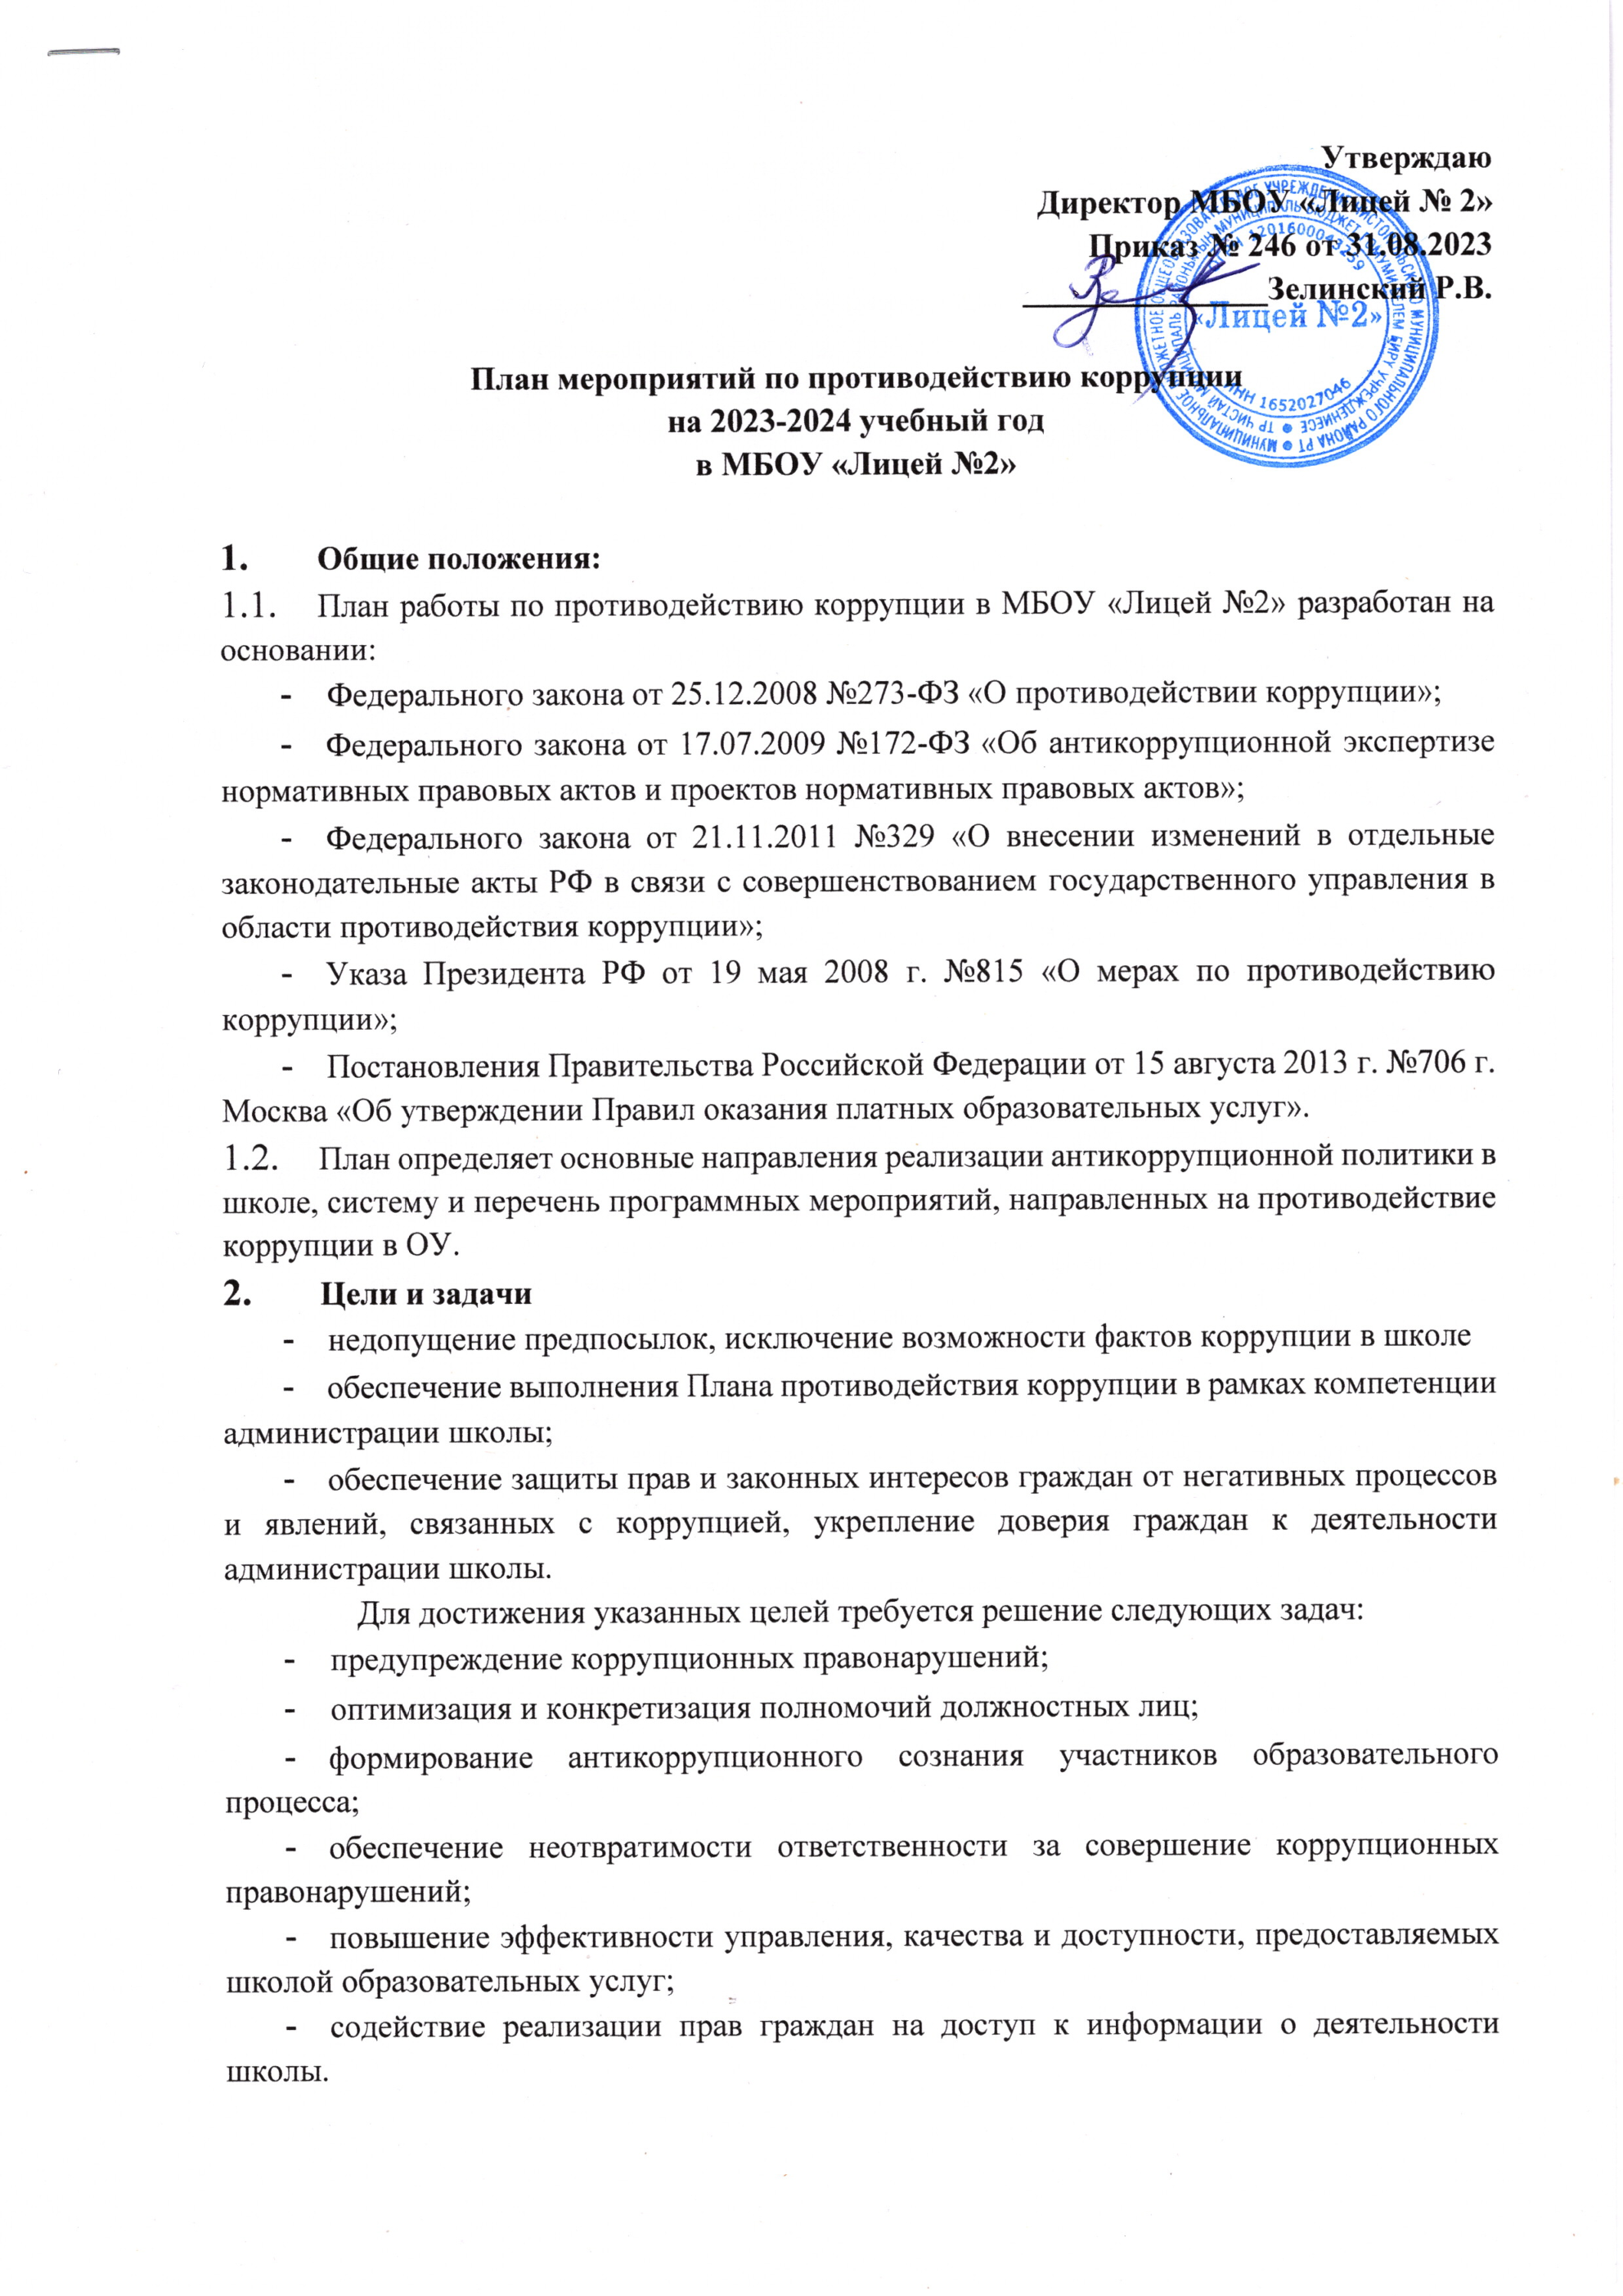
- Ожидаемые результаты реализации Плана
- повышение эффективности управления, качества и доступности предоставляемых образовательных услуг;
- укрепление доверия граждан к деятельности администрации школы.
Контроль за реализацией Плана в школе осуществляется директором школы, ответственным за ведение профилактической работы по предупреждению коррупционных и иных правонарушений в школе, а также членами антикоррупционной комиссии.

№ п/п | Мероприятия | Сроки проведения | Ответственный
1. Организационные мероприятия
1.1. | Анализ качества реализации «Плана работы по противодействию коррупции за 2023-2024 учебный год» | август 2023 | Директор школы
1.2. | Разработка и утверждение «Плана работы по противодействию коррупции на 2023-2024 учебный год» | май-сентябрь 2023 г. | Директор школы на общем собрании трудового коллектива
1.3. | Анализ и уточнение должностных обязанностей работников, исполнение которых в наибольшей мере подвержено риску коррупционных проявлений | август- сентябрь 2023г. | Директор школы
2. Обеспечение права граждан на доступ к информации о деятельности
2.1. | Использование прямых телефонных линий в целях выявления фактов вымогательства, взяточничества и других проявлений коррупции, а также для более активного привлечения общественности к борьбе с данными правонарушениями. | В течение года | Директор школы
2.2. | Организация личного приема граждан директором школы. | По графику | Директор школы
2.3. | Соблюдение единой системы оценки качества образования с использованием процедур:  - аттестация педагогов школы;  - мониторинговые исследования в сфере образования; | Февраль - май, июнь | Заместитель директора по УР, УВР

- статистические наблюдения;
- самоанализ деятельности ОУ;
- создание системы информирования управления образованием, общественности, родителей о качестве образования в школе;
- соблюдение единой системы критериев оценки качества образования (результаты, процессы, условия);
- организация информирования участников ГИА и их родителей (законных представителей);
- определение ответственности педагогических работников, привлекаемых к подготовке и проведению ГИА за неисполнение, ненадлежащее выполнение обязанностей и злоупотребление служебным положением, если таковые возникнут.
2.4. | Организация систематического контроля за получением, учетом, хранением, заполнением и порядком выдачи документов государственного образца об основном общем образовании. Определение ответственности должностных лиц. | В течение года | Заместитель директора по УР, секретарь
2.5. | Контроль за осуществлением приёма в первый класс. | Февраль- август | Заместитель директора по УР
2.6. | Информирование граждан об их правах на получение образования. | В течение года | Классные  руководители, Администрация школы
2.7. | Усиление контроля за недопущением фактов неправомерного взимания денежных средств с родителей (законных представителей). | В течение года | Директор школы
2.8. | Обеспечение соблюдений правил приема, перевода и отчисления, обучающихся из школы | В течение года | Директор школы
3. Обеспечение открытости деятельности образовательного учреждения
3.1. | Проведение Дней открытых дверей. Ознакомление родителей с условиями поступления в школу, обучения в ней (для первоклассников) | В течение года | Директор школы,  Зам. директора по  УР
3.2. | Модернизация нормативно-правовой базы деятельности школы, в том числе в целях совершенствования единых требований к обучающимся, законным представителям и работникам ОУ. | Январь - март  2024 года | Директор школы,  Зам. директора по  УВР, ВР
3.3. | Своевременное информирование посредством размещения информации на сайте школы, в СМИ о проводимых мероприятиях. | В течение года | Зам. директора по  ВР
3.4. | Усиление персональной ответственности работников школы за неправомерное принятие решения в рамках своих полномочий. | В течение года | Директор школы
3.5. | Рассмотрение вопросов исполнения законодательства о борьбе с коррупцией на совещаниях при директоре, педагогических советах | В течение года | Зам. директора по УВР, ВР

3.6. | Привлечение к дисциплинарной ответственности работников школы, не принимающих должных мер по обеспечению исполнения антикоррупционного законодательства. | По факту | Директор школы
4. Антикоррупционное образование
4.1. | Проведение Единых информационных дней, посвящённых формированию правового сознания и антикоррупционного мировоззрения обучающихся | Октябрь | Классные руководители
4.2. | Участие в конкурсах антикоррупционной направленности | В течение года | Зам. директора по ВР
4.3. | Диспут: «Что заставляет человека брать взятки?» (8-9 классы) | Декабрь | Кл. руководители
4.4. | Творческая работа (сочинение, эссе) среди обучающихся  7-11 классов на тему «Я против коррупции» | Ноябрь | МО учителей русского языка и литературы
4.5. | Беседа: «Коррупция. Твоё НЕТ имеет значение». (6-7 классы) | Январь | Классные руководители
4.6 | Лекция: «Коррупция - явление политическое или экономическое?». (10-11 классы) | Март | Классные руководители
4.7. | Анкетирование: «Бытовая» коррупция в школе». | Май | Психолог
4.8. | Выставка книг в библиотеке школы «Нет коррупции!» | Ноябрь- декабрь | Педагог- библиотекарь
5. Работа с педагогами
5.1. | Корректировка планов мероприятий по формированию антикоррупционного мировоззрения обучающихся. | Январь | Классные руководители
5.2. | Встречи педагогического коллектива с представителями правоохранительных органов. | В течении года | Зам. директора по ВР
6. Работа с родительской общественностью
6.1. | Размещение на сайте школы Публичного доклада и правовых актов антикоррупционного содержания с отчётом об их исполнении | в течение года | Зам. директора по  ВР
6.2. | Участие в публичном отчете школы. | сентябрь | Антикоррупционная комиссия
6.3. | Встреча родительской общественности с представителями правоохранительных органов. | В течение года | Директор школы
6.4. | Круглый стол с участием администрации школы и родительской общественности по вопросу «Коррупция и антикоррупционная политика школы». | Декабрь | Директор школы, Антикоррупционная комиссия,
6.5. | Родительские собрания по темам формирования антикоррупционного мировоззрения учащихся. | в течение года | Антикоррупционная комиссия
6.6. | День открытых дверей школы для родителей | март-апрель | Заместители директора
6.7. | Проведение социологического исследования среди родителей по теме «Удовлетворённость потребителей качеством образовательных услуг» | Февраль | Зам. директора по ВР, педагог-психолог

6.8. | Обеспечение соблюдения порядка административных процедур по приёму и рассмотрению жалоб и обращений граждан | Постоянно | Антикоррупционная комиссия
6.9. | Экспертиза жалоб и обращений граждан, поступающих через информационные каналы связи (электронная почта, телефон) на предмет установления фактов проявления коррупции должностными лицами школы | По мере поступления обращений | Антикоррупционная комиссия
7. Организация взаимодействия с правоохранительными органами
7.1. | Обмен информацией в рамках межсетевого взаимодействия в объёме компетенции | Постоянно | Директор школы
8. Осуществление контроля финансово-хозяйственной и образовательной деятельности в целях предупреждения коррупции
8.1. | Осуществление контроля за соблюдением требований, установленных Федеральным законом № 223-ФЗ «О контрактной системе в сфере закупок товаров, работ, услуг для обеспечения государственных и муниципальных нужд» | В течение года | Директор школы Зам. директора по АХЧ
8.2. | Осуществление контроля за целевым использованием бюджетных средств | В течение года | Директор школы Антикоррупционная комиссия
8.3. | Осуществление контроля за организацией и проведением ЕГЭ | Сентябрь - июль | Заместитель директора  по УР
8.4. | Осуществление контроля за получением, учётом, хранением, заполнением и порядком выдачи документов государственного образца об основном общем образовании и о среднем общем образовании | Июнь, июль | Заместитель директора по УР
9. Обеспечение контроля за качеством предоставляемых государственных услуг в электронном виде
9.1. | Оказание услуг в электронном виде:  - Электронный дневник  - Электронный журнал  - Предоставление информации о порядке проведения государственной итоговой аттестации и результатах проведения ГИА | В течение года | Администрация школы,  Зам. директора по  УР

